MANUAL DE IMAGEN CORPORATIVA - MANUAL DE IDENTIDAD CORPORATIVA - MANUAL DE MARCA.

¿QUÉ ES UN MANUAL DE IDENTIDAD CORPORATIVA? - HACER UN MANUAL DE IMAGEN CORPORATIVA.
El manual de identidad corporativa o manual de imagen corporativa de una empresa o institución, es un documento en el que se diseñan las líneas maestras de la imagen de una compañía, servicio, producto o institución. En este manual corporativo se definen las normas que se deben seguir para imprimir la marca y el logotipo en los diferentes soportes internos y externos de la compañía, con especial hincapié en aquéllos que se mostrarán al público. Ya sean formatos especiales, posters, folletos, catálogos, pancartas, flyers, papel de carta, sobres, tarjetas de visita, televisión....
El manual de identidad corporativa o de imagen de la empresa, se describen los signos gráficos escogidos por la compañía para mostrar su imagen así como todas sus posibles variaciones: forma, color, tamaño, tipografías de letras, fuentes, soportes, ...
En este manual, se explica su forma, oportunidad y lugar de utilización mediante la inclusión de ejemplos gráficos. Se muestran también las normas prohibitivas de sus aplicaciones. Por lo tanto se describen todas las formas posibles y posibilidades para representar el logo de la empresa, su tipografía a utilizar en documentos, así como los colores que se utilizan.
Los contenidos del manual corporativo se agrupan básicamente en dos grandes capítulos:
- Normas básicas de construcción y desarrollo de la identidad corporativa.
- Aplicación del logotipo en las distintas plataformas de comunicación: papelería: papel de carta, sobres, facturas, albaranes, tarjetas de visita, carteles, indicadores, parque móvil camiones, furgonetas de reparto, uniformes del personal y otros dependiendo de los requerimientos de la institución.

IDEAS CREATIVAS PAR HACER UN LOGO - INSPIRACIÓN PARA CREAR LOGOS:
En el diseño de logos para la imagen corporativa es necesario tener en cuenta muchas cosas, pero lo principal es la inspiración, que el logo comunique la esencia de la marca, sus objetivos y su idiosincrasia.
- 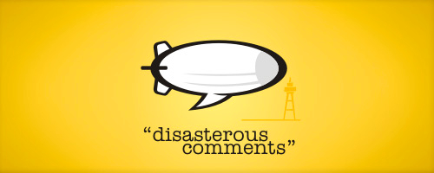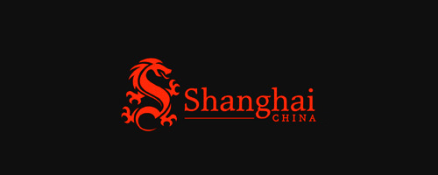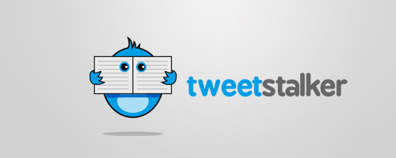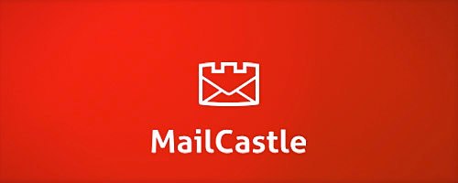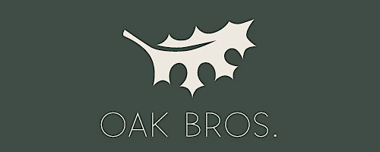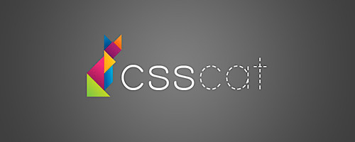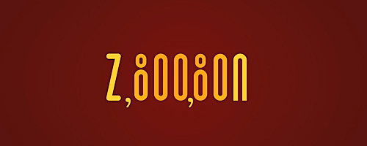
- Ideas creativas par hacer un logo en blanco y negro - inspiración para diseño de logos:
- Indicamos algunas ideas para el diseño de logos, pero basados en diseños en blanco y negro. Un buen logotipo debe basarse en su diseño perfecto en solo 1 tinta.
- Si el logo está bien diseñado, ya tendrá personalidad, al añadirle el color, aumentaremos su personalidad y le daremos el toque especial que la empresa quiere representar: fuerzar, carisma, intensidad, elegancia, mobilidad, actividad, relación....
- 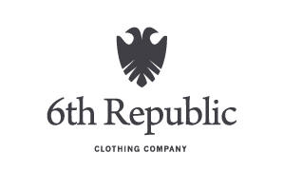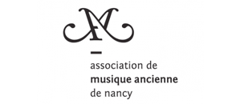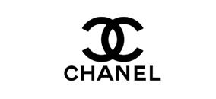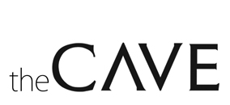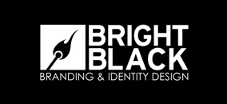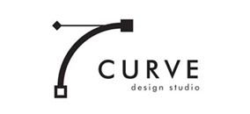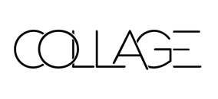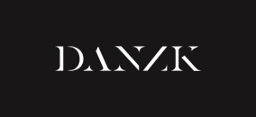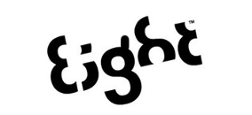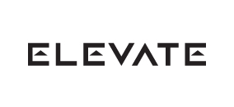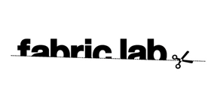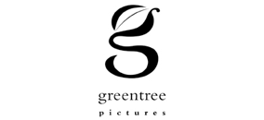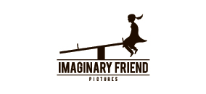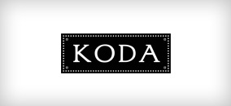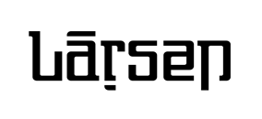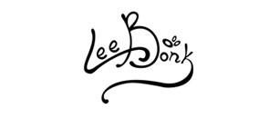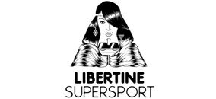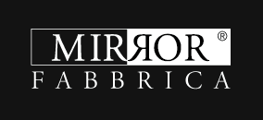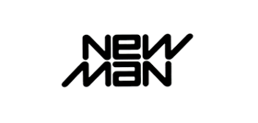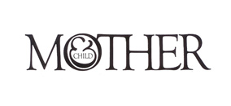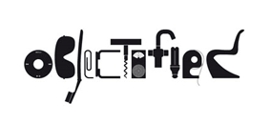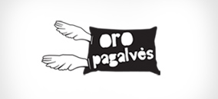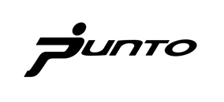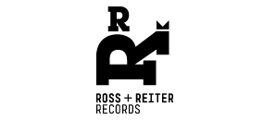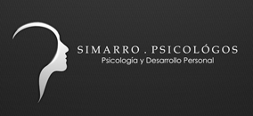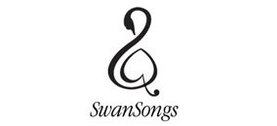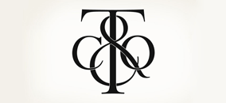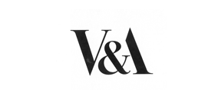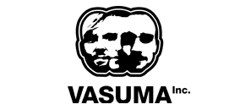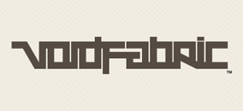
- 10 razones o motivos para cambiar la imagen corporativa de la empresa.
- La 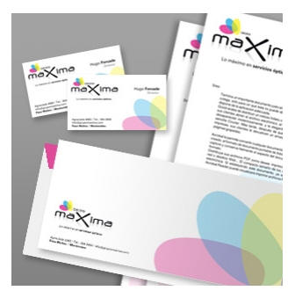imagen corporativa de una empresa no es eterna: las empresas cambian, las modas cambian, la competencia aprieta, el mercado evoluciona, las empresas amplían servicios y productos... o simplemente la imagen se ve anticuada a los nuevos tiempos y/o nuevos conceptos.
- Si la empresa cambia, la imagen con que se presenta a sus clientes y a la sociedad debe cambiar también, o estará representando algo que ya no es real. Siempre y cuando no sea el interés aparecer como una marca de solera o antigua.
- En este artículo veremos las principales razones que tienen las empresas pequeñas y medianas para crear una nueva imagen corporativa, o actualizar la que ya tienen (también llamado RESTYLING)
- En general, las razones que presentamos para renovar la propia imagen de la empresa, comercio, negocio o institución se pueden agrupar en dos categorías principales:
- - Razones estratégicas, planificadas, para aprovechar nuevas oportunidades.
- - Reacción a problemas ya existentes dentro del mercado o la empresa.
- Mientras lee la lista de razones, pregúntese si puede ser el caso de su empresa, y si ya le conviene renovar su imagen o hacerle un restyling para adaptar la imagen de su empresa o negocio a nuevas necesidades internas o externas.
- 1) Cambiar la imagen corporativa porque la empresa, negocio, institución... es nueva
- Esta 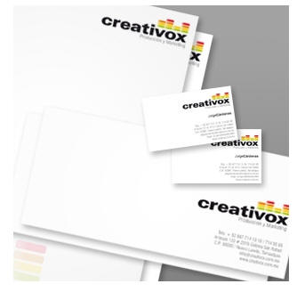es la razón más evidente: una nueva empresa que se está creando, normalmente no dispone de ninguna imagen establecida con la que presentarse a sus clientes, por lo que debe procurarse una, tanto para su imagen externa, como para todo el material de oficina como papel de carta, sobres, posters, material grafico, tarjetas de visita.... material corporativo, e incluso merchandissing.
- Es un error pensar que no hace falta crear una imagen: siempre se tiene una, aunque sea la de "empresa que no se preocupa por su imagen", por lo tanto es imprescindible disponer de algo.
- El momento idóneo para crear la nueva imagen es durante el proceso de creación de la empresa, antes de que salga a buscar clientes, pero cuando ya se ha definido la estrategia, los objetivos de la empresa o negocio, así como el tarjet de clientes a los que se va a dirigir o está enfocada su empresa, ya que dependiendo de todos estos factores, se decidirá el modelo a seguir para fijar la imagen.
- No hace falta que sea perfecta, se puede mejorar más tarde; pero sí debe ser profesional y adecuada a la empresa y a los productos y servicios que prestará a sus clientes, y que éstos se sientan atraídos e identificados con la marca.
- 2) Cambiar la imagen corporativa de la empresa porque la empresa se ha estabilizado.
- Cuando se crea una empresa nueva siempre hay que ajustar los planes a la realidad del mercado. No siempre es posible conocer con antelación cuál será la actividad que estará realizando al cabo de un tiempo. Cuando estabilizado y se sabe qué hace realmente, que productos comercializa y a qué segmento de clientes está enfocada.
- 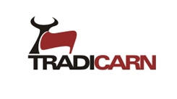esto pasa, se debe renovar la imagen en cuanto la empresa se ha Por ejemplo, una empresa inicialmente de gestión de créditos al consumo puede acabar especializándose en hipotecas. O una empresa de comidas preparadas puede acabar especializándose en caterings. Por lo que la imagen que debe comunicar puede variar y la imagen inicial ya no se ajusta a la nueva imagen corporativa que debe comunicar con sus nuevos productos y/o servicios.
- 3)Cambiar la imagen corporativa de la empresa porque tiene mal diseño.
- En muchas empresas, el logotipo es, sencillamente, malo, no adecuado, poco trabajado.... Lo ha diseñado alguien que no es profesional, alguien "buena mano con el Photoshop"), o incluso lo ha dibujado el mismo empresario, y no acaba de encajar con la imagen que realmente debe dar, o simplemente no tiene imagen.
- El mal diseño es el peor de todos los casos: una mala imagen salta a la vista mucho más que una normal; los clientes dudan de su profesionalidad (¿quién se fía de una empresa que no cuida su con quien se tiene compromiso (por ejemplo, un sobrino que tiene imagen?), y posiblemente habrá que dar un mejor precio para conseguir los pedidos. La imagen corporativa o la marca, es en muchos casos, lo único que el cliente ve de nuestra empresa antes de conocernos, por lo que esta imagen debe ser buena.
- Una buena imagen da confianza a los clientes, distingue a la empresa de la competencia, hace que le recuerden mejor, y le puede permitir cobrar más por sus productos y servicios.
- Cuanto antes renueve su imagen, mejor.
- 4) Cambiar la imagen corporativa de la empresa porque ha cambiado el nombre de ésta.
- Hay nombres que no funcionan y se deben cambiar, aunque la empresa no cambie de actividad. Nombres aburridos, impronunciables, difíciles de recordar, demasiado largos, demasiado genéricos, iniciales que nadie entiende... O puede ser que los clientes le confundan con otra empresa, o que no identifiquen a qué se dedica. Cuando esto pasa, la única solución es cambiar de nombre y reflejarlo en el diseño de la imagen corporativa de la empresa.
- Si se cambia el nombre de la empresa, la imagen debe, como mínimo, ajustarse para alojar el nombre nuevo. O se puede aprovechar la ocasión para hacer un rebranding completo y relanzar la compañía. Siendo este último un buen motivo para reposicionarse, comunicar nuevas estrategias y servicios, o simplemente para influir en la memoria del cliente y consumidores.
- 5) Cambiar la imagen corporativa para cambiar la percepción de los clientes
- Muchas empresas renuevan su logotipo y su imagen corporativa, no porque sea mala o no se ajuste a la empresa, sino para renovar la percepción que tienen de la empresa los clientes, proveedores, inversores, y la sociedad en general. Las empresas quieren presentar una cara más amable, innovadora, tecnológica, moderna, .... Los cambios de imagen generan confianza en los clientes, ya que da imagen de renovación, actualización, proceso de cambio y mejora...
- 6) Cambiar la imagen corporativa de la empresa por un cambio de estrategia
- Las empresas evolucionan con el mercado, y puede suceder que cambien de producto, canal, tecnología, o incluso de sector. Cuando la empresa cambia lo suficiente como para que su imagen ya no la represente, o simplemente no esté de acorde con la nueva filosofía de la empresas y de sus productos y/o servicios, conviene renovarla.
- Hay dos modos posibles para hacer este cambio:
- Hacer un cambio de manera planificada, en cuanto la nueva estrategia es clara, preferentemente antes de implementarla. El desarrollo de la nueva imagen debería formar parte del proceso de cambio estratégico. Y luego hacer una presentación y una introducción en el mercado.
- Sobre la marcha, cuando se detecta que los clientes creen que la empresa se dedica a algo distinto de lo que realmente hace. Se debe cambiar para adaptarla a la nueva percepción del cliente.
- 7) Crear nuevas líneas de negocio
- Las empresas crean nuevas líneas de negocio y nuevas marcas por muchas razones: para introducir una nueva línea de productos, para explotar un nicho de mercado, para crear una segunda marca que compita con la principal, para atacar otras bandas de precio (más caras o más baratas), o para entrar en nuevos mercados. La nueva unidad de negocio puede utilizar la imagen de la matriz, puede adaptarla, o puede crear una completamente nueva. Por lo que los nuevos diseños deben tener muy en cuenta la imagen de la empresa para readaptarla o cambiarla totalmente, dependiendo de los objetivos e intereses de la empresa.
- 8) Cambiar la imagen corporativa de la empresa por su nueva expansión
- Una empresa puede ampliar su campo de actuación de muchas maneras: introduciendo nuevas líneas de productos, accediendo a nuevos mercados o a nuevos canales, atacando a nuevos segmentos de clientes, etc. Si el logotipo y la imagen están ligados a un producto, región geográfica, mercado, canal o segmento, la expansión queda dificultada.
- Será necesario ajustar la imagen para suprimir esa limitación, redefinirla completamente, o arriesgarse a seguir con una imagen que sólo representa a parte de la actividad.
- Cuándo se debería hacer el cambio:
- Cuando se prevé una expansión importante y se planifica la estrategia. Por ejemplo cuando una empresa de servicios a profesionales decide ampliar y dar servicio directo a los consumidores. O cuando una empresa de venta directa decide ampliar y vender a través de distribuidores.
- En cuanto la nueva actividad adquiere la suficiente importancia en el conjunto de la empresa. Por ejemplo, cuando una empresa que exporta ocasionalmente aumenta el volumen de sus exportaciones.
- 9) Concentrar las líneas de negocio
- Muchas empresas crean unidades de negocio o marcas independientes, por ejemplo para comercializar productos diferentes, servicios adicionales o diferentes, o en canales diferentes, o en segmentos de mercado distintos o de precio diferentes. Puede ser que la diversificación vaya demasiado lejos, que ya no sirva, o que alguna línea de negocio se contraiga, por lo que la empresa decida reincorporar una marca secundaria a la marca principal. Cuando esto pasa, hay que adaptar dos imágenes: la de la marca secundaria, durante un tiempo de transición hasta que los clientes hayan aceptado el cambio de marca, y la marca principal, para aceptar la nueva línea. O incluso adaptar las dos imágenes en una.
- 10) Cambiar la imagen corporativa de la empresa por su nueva especialización
- Cuando una empresa se ha diversificado demasiado, puede decidir focalizarse en una parte de su negocio y desprenderse del resto. Por ejemplo, puede abandonar el canal distribuidor y centrarse en la venta directa. O conservar una sola línea de productos. O enfocarse a un nicho de mercado. O cambiar el tipo o tarjet de clientes.
- Si su empresa se encuentra en cualquiera de estos casos, le podemos ayudar. Ofrecemos un servicio de diseño online de logotipos, imagen corporativa y marca, para empresas pequeñas y medianas. Hemos desarrollado un proceso de diseño optimizado que utiliza Internet para eliminar las ineficiencias del proceso tradicional. De este modo ofrecemos una calidad de diseño comparable, a un coste muy reducido.

45 CONSEJOS Y TRUCOS PARA EL DISEÑO DE LOGOS PROFESIONALES.
- Tanner Chrisensen nos propone estas reglas o trucos para crear un logotipo.
1. No utilices más de tres colores en el diseño del logo.
2. Deshazte de todo lo que no sea absolutamente necesario para su diseño.
3. La tipografía debe ser lo suficientemente sencilla como para que tu abuela la pueda leer.
4. El logo debe ser reconocible en cualquier situación.
5. Crea una forma o layout único para el logo.
6. Ignora completamente lo que tus padres y/o pareja piensan del diseño del logo.
7. Confirma que el logo se vea atractivo para más de tres (3) personas.
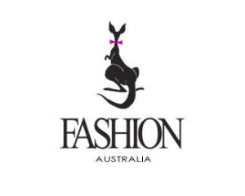
8. No combines elementos de logos populares y luego digas que es un trabajo original.
9. No utilices clipart bajo ninguna circunstancia, crea tu propia imagen.
10. El logo debe verse bien en blanco y negro.
11. Asegúrate de que el logo es reconocible al ser invertido.
12. Asegúrate de que el logo es reconocible al cambiar su tamaño.
13. Si el logo contiene un ícono o símbolo, además de texto, ubica a cada uno de manera que se complementen el uno al otro, y que se necesiten.
14. Evita las tendencias recientes en diseño de logos. En vez de eso, haz que tu logo se vea atemporal.
15. No utilices efectos especiales (incluyendo, pero no limitado a: gradientes, sombras, reflejos, y rayos de luz).
16. Ajusta el logo a un layout cuadrado en lo posible, evita los layouts rebuscados.>
17. Evita los detalles intrincados.
18. Considera los diferentes lugares y maneras en que el logo será presentado: folletos, páginas web, merchandising, prensa, papel, plástico....
19. Invoca sentimientos atrevidos y confiados, nunca aburridos y débiles.
20. Date cuenta de que no crearás el logo perfecto.
21. Utiliza líneas duras para negocios duros, y líneas suaves para negocios suaves.
22. El logo debe tener alguna conexión con lo que está representando. Debe evocarlo.
23. Una foto no hace un logo. Un logo es un logo y una foto es una foto.
24. Debes sorprender a los consumidores con la presentación.
25. No utilices más de dos fuentes o tipografías.
26. Cada elemento del logo necesita estar alineado. Izquierda, centro, derecha, arriba o abajo.
27. El logo debe verse sólido, sin elementos colgantes.
28. Entérate de quién va a ver el logo antes de pensar en ideas para ello.
29. Siempre escoge función por sobre innovación.
30. Si el nombre de la marca es memorable, el nombre de la marca debe ser el logo.
31. El logo debe ser reconocible cuando se le aplica efecto espejo.
32. Incluso las grandes compañías necesitan logos pequeños.
33. El diseño del logo le debe gustar a todos, no sólo al negocio que lo va a usar. El logo es para el cliente no para la empresa.
34. Crea variaciones. Mientras más variaciones, es más probable que llegues al correcto.
35. El logo debe verse consistente a través de múltiples plataformas.
36. El logo debe ser fácil de describir por una persona que se lo explique a otra.
37. No utilices taglines en el logo.
38. Bosqueja ideas usando lápiz y papel antes de trabajar en el computador.
39. Mantén el diseño simple. Cuanto más simple más perfecto.
40. No utilices símbolos “swoosh” ni globos terráqueos.
41. El logo no debe distraer, debe informar.
42. Debe ser honesto en su representación.
43. El logo debe estar balanceado visualmente.
44. Evita los colores neón brillantes y los colores opacos, oscuros.
45. El logo no debe romper ninguna de las reglas ya mencionadas.
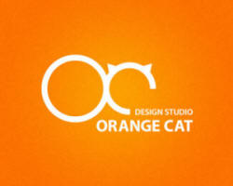

LA IMPORTANCIA DE LA TIPOGRAFÍA (FUENTES DE LETRAS) EN LA IMAGEN CORPORATIVA DE UNA EMPRESA.
No solo es importante en el diseño de un logo la imagen, debemos darle mucha importancia a la elección de la tipografía que elijamos, ya que de ella se desprenderá el mensaje que queremos comunicar y los valores de la marca.
La tipografía o fuentes de letras deben ir de acuerdo con todo aquello que la empresa o marca representan, y por tanto deben ser un reflejo de la armonía, dinamismo, consistencia, madurez, o los valores de marca.
La imagen corporativa es muy importante, más de lo que parece a simple vista, y será reflejada en toda la comunicación de la empresa: folletos, posters, tarjetas de visita,... por lo que no se debe dejar a al azar y su elección debe ser meditada.
Algunos ejemplos de tipografías.
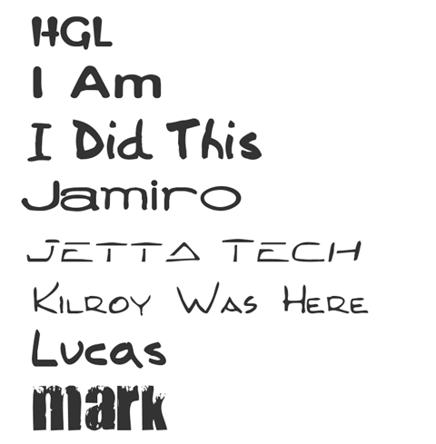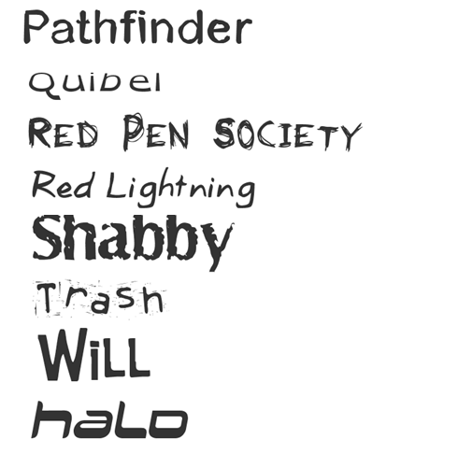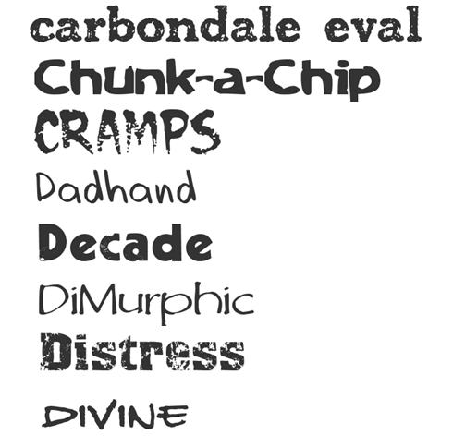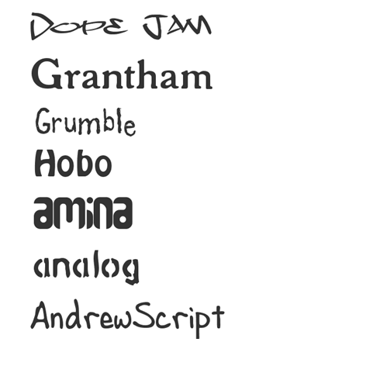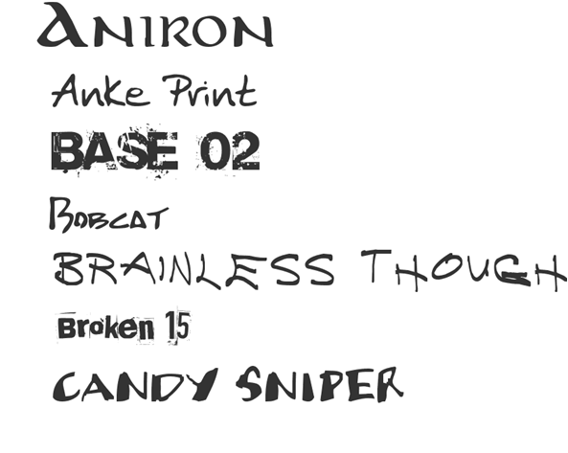

LA IMPORTANCIA DE UN LOGO - DISEÑO GRAFICO.

QUÉ IMPORTANCIA PODEMOS ATRIBUIR AL LOGO?
Un logo bien diseñado debe cumplir con tres condiciones esenciales: debe ser apropiado, estéticamente agradable y reflejar la credibilidad de esa compañía.
Apropiado: que el emblema refleje la característica principal de la empresa o producto de un modo sencillo.
Agradable: que sea aceptable sin complicaciones visuales, pues el factor más importante que se debe tener en cuenta al momento de diseñar es la percepción visual.
Credibilidad: que las personas se identifiquen con el logo y que el sello de garantía de esa empresa produzca la confianza de la gente en el producto.

UN LOGOTIPO DEBE POSEER DOS CARACTERÍSTICAS:
1. Ser sinónimo de la empresa o producto que representa.
2. Penetrar la mente de las personas como agente vendedor.
1.- Un logo bien diseñado es la tarjeta de presentación de toda empresa: cuando alguien ve el logo de compañías como American Airlines, Microsoft, Toyota, etc. no da lugar a conjeturas acerca del tipo de empresa que son, o a las actividades que realizan. Algo semejando sucede en la milicia. Cada rama de las fuerzas armadas tiene su propio logo y dentro de cada rama, las compañías que conforman cada una de ellas también disfrutan de logos propios. De esta manera cada miembro de las puede ver el logo de la compañía a la que pertenece un soldado y reconocer de forma inmediata su lugar de procedencia.
2.- Cuando una empresa tiene un producto de óptima calidad inmediatamente genera demanda dentro de la población de consumidores. Los consumidores por tanto buscan el logo del producto o de la compañía productora en los objetos que compra para asegurar la marca que está adquiriendo. Así vemos compañías como Benneton, Nike, Reebok, etc. que se preocupan porque su logo esté en los anuncios comerciales, de modo que les sea familiar a los consumidores y éstos a su vez procuren estos sellos en sus mercancías.

POR QUÉ EL LOGO ESTÁ CONSIDERADO COMO UNA FORMA DE COMUNICACIÓN VERBAL?
La comunicación verbal es aquella que se realiza por medio oral o escrito. Cuando una idea aflora al pensamiento de una persona, ésta lo comunica por un medio o por otro. Además de la comunicación verbal existen otros métodos no verbales como señas, colores, gestos, etc. El logo entra dentro de la comunicación no verbal porque expresa por sí mismo, en una palabra o en un icono, el carácter de lo expuesto.
Para crear un logo que tenga poder de venta debe primero definirse el carácter de una compañía y sus cualidades, determinar sus metas y saber qué la separa de la competencia. Después, hay que trasladar todos estos elementos a un icono que ayude a conseguir los objetivos de la empresa. Para esto es indispensable que se produzca una relación de simbiosis entre el diseñador gráfico y su cliente, englobando una comunicación y un entendimiento total. Se logra un logo exitoso cuando éste se implementa de modo que:
El diseño del logo establece un inmediato reconocimiento de la compañía.
El diseño del logo expresa el carácter o la actitud de la empresa.
El logo hace llegar al público un sentido de familiaridad y confianza.
El logo se convierte en su garantía, así como en la de sus productos o servicios.

